Query and Saving in Entity Frameword Core

**Tài liệu hướng dẫn bao gồm:**

* Cách query dữ liệu bằng Sql select, LinQ và store procedure
* Sử dụng transaction khi thêm mới, cập nhật
* Thực hiện đồng bộ, bất đồng bộ

**Những thứ cần chuẩn bị khi sử dụng tài liệu:**

* Visual Studio
* MySql Server: tạo database bằng project EF.MySQL
* Tham khảo các entity trong tài liệu EF.MySQL_CuongTC.docx

**Source code: Core.QueryMySql**

## 1. Khởi tạo project

- Tạo Winform Application

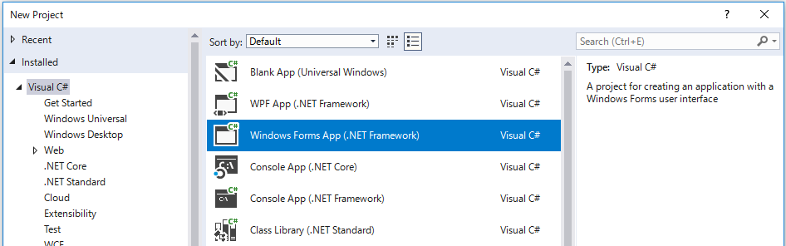

- Cài đặt thư viện MySql.Data.EntityFrameworkCore

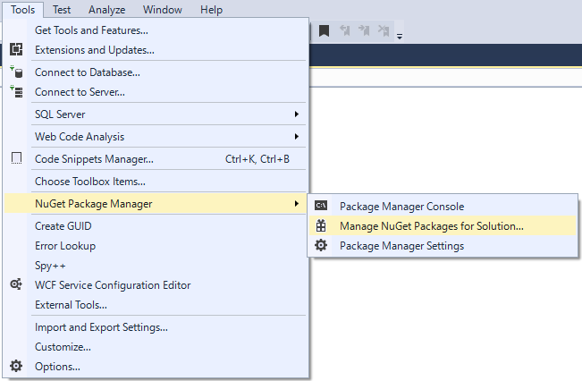

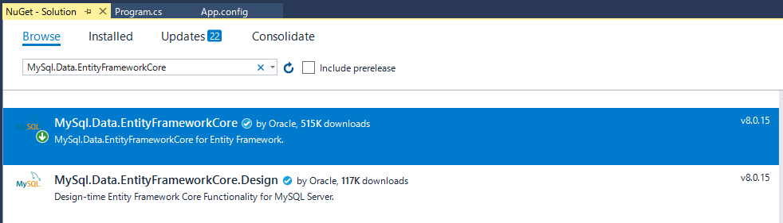

- Giao diện màn hình

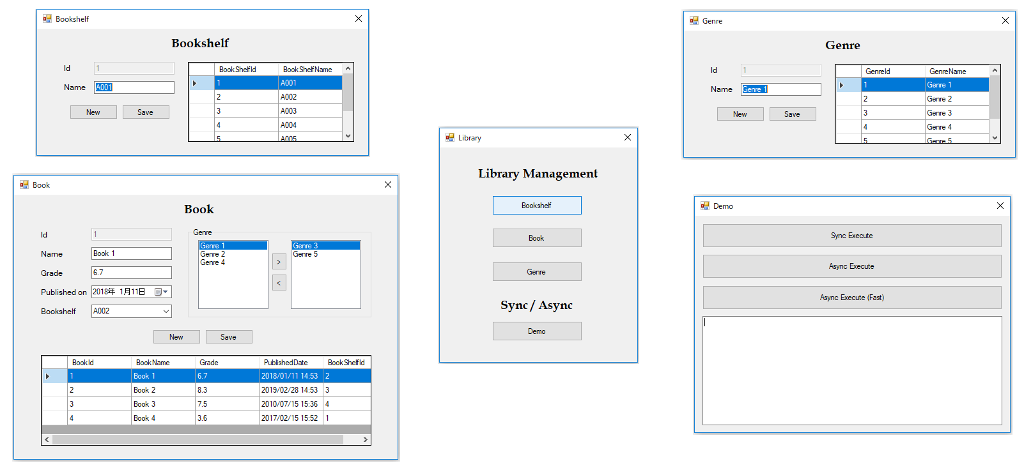

- Tạo stored procedure: để chọn database, double click vào tên database (tên màu đen là đang được chọn), sau đó chọn câu lệnh như trong hình

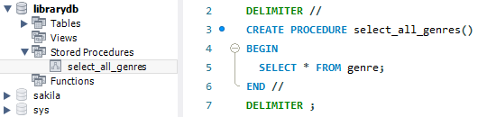

## 2. Xử lý dữ liệu bằng SQL

Màn hình BookShelf

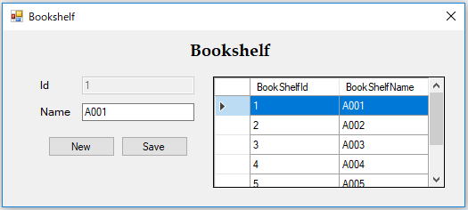

a. Tìm kiếm dữ liệu

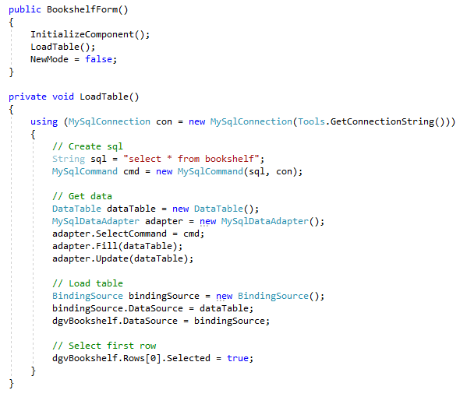

b. Thêm mới

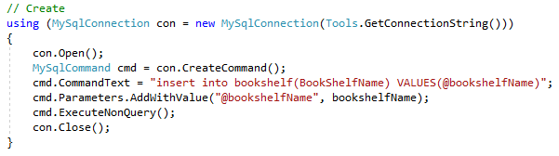

c. Cập nhật

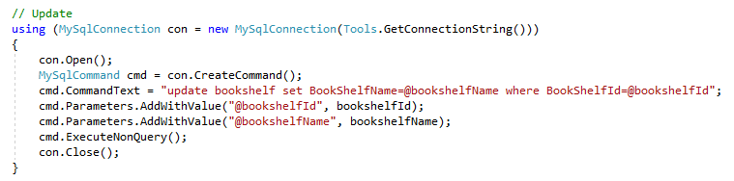

## 3. Xử lý dữ liệu bằng LinQ

Màn hình Book

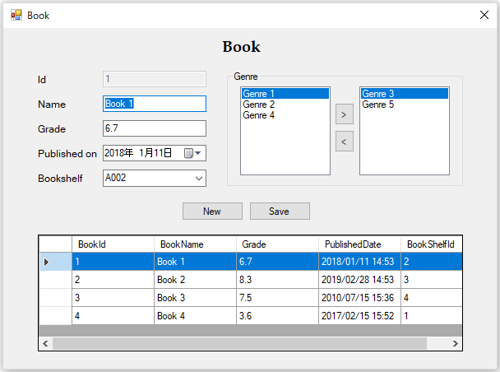

a. Tìm kiếm dữ liệu

- Select all

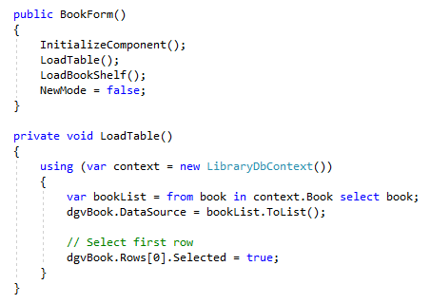

- Select kết hợp với join

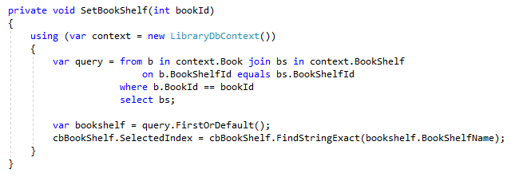

b. Thêm mới

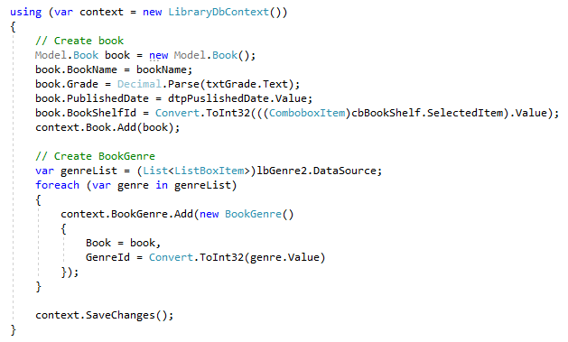

c. Cập nhật

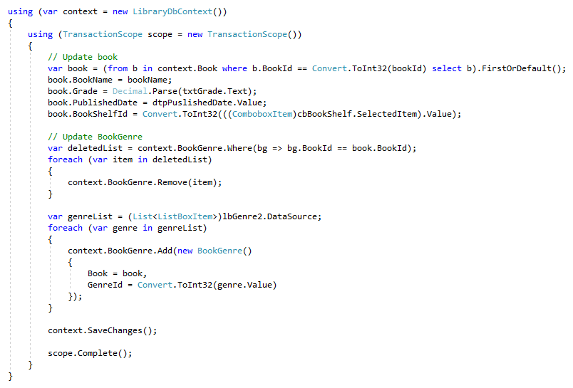

## 4. Stored Procedure

Stored Procedure được tạo ở mục 1

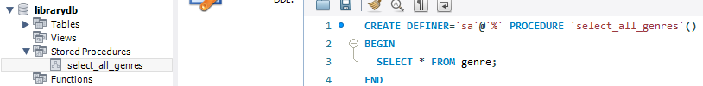

Ở màn hình Genre

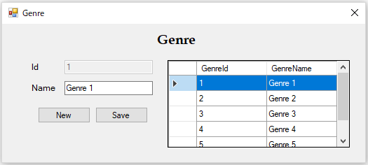

Gọi stored procedure như sau

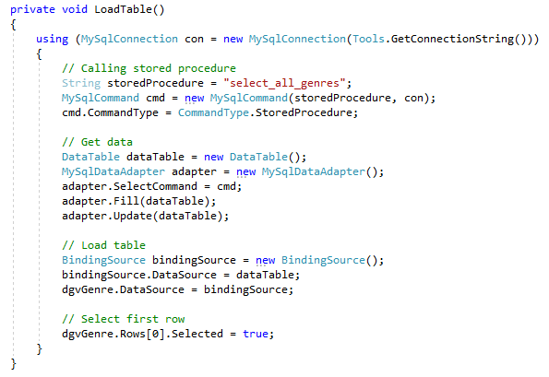

## 5. Transaction

Màn hình Genre

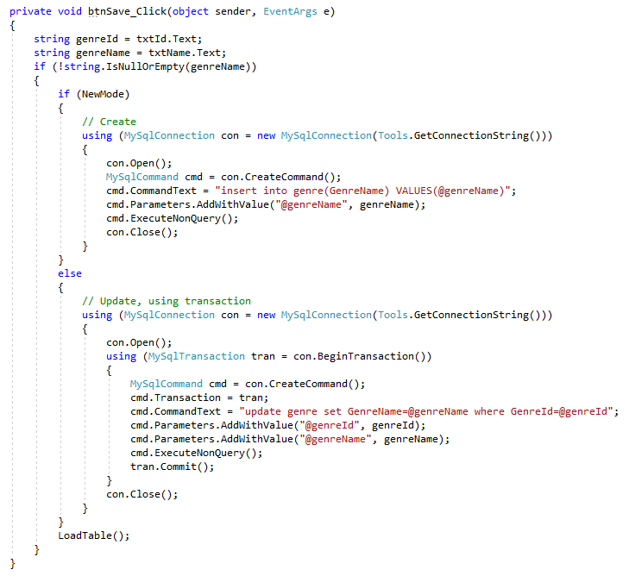

Sử dụng transaction

Không sử dụng transaction